Visualisierungen

Geodäten

inden der Geodäte zwischen P und Q
Normale Kugel/Erde in Java
axonometrische Angaben:
- s1: 0.4271067811865472 (Factor)
- alpha: 135° (Grad)

Schritt 1:
Wir bestimmen den Winkel delta zwischen den Vektoren p und q.
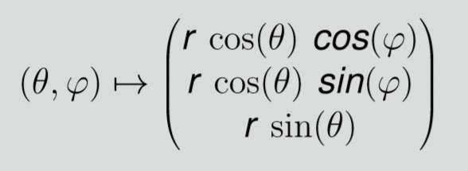
phi = Math.toRadians(10);
theta = Math.toRadians(75);
phi2 = Math.toRadians(80);
theta2 = Math.toRadians(25);

delta = 1.0604889771149155 (radiant)
Ergibt:

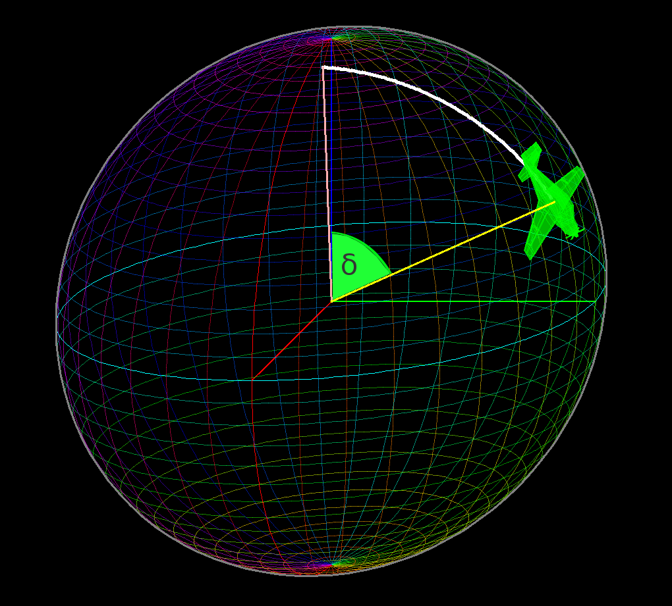

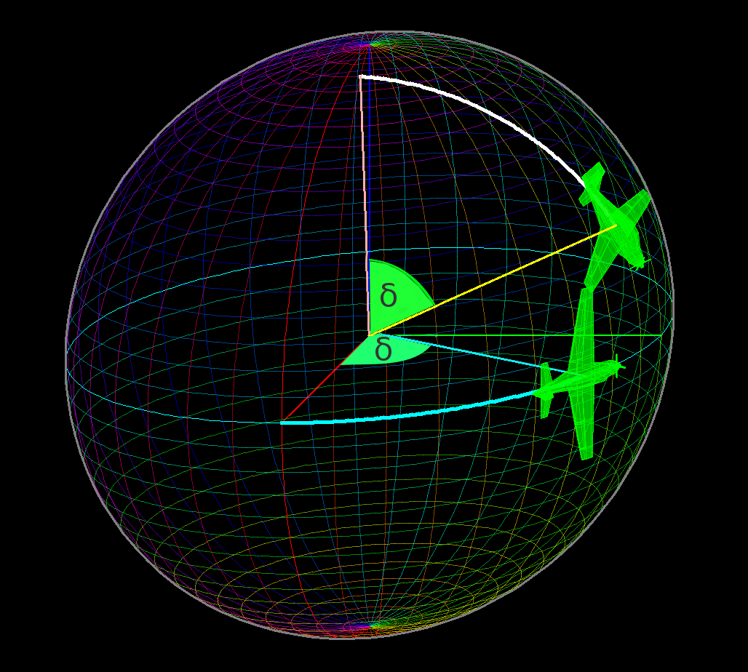

Schritt 2:
//Achtung: zur Visualisierung
double delta = p.angleBetweenRad(q);
Vector qFake = KugelKoords.getVectorFromSpherical(delta, 0);
KugelKoords.drawGeodesic(g, Color.CYAN, Constants.E1, qFake, meshObject);

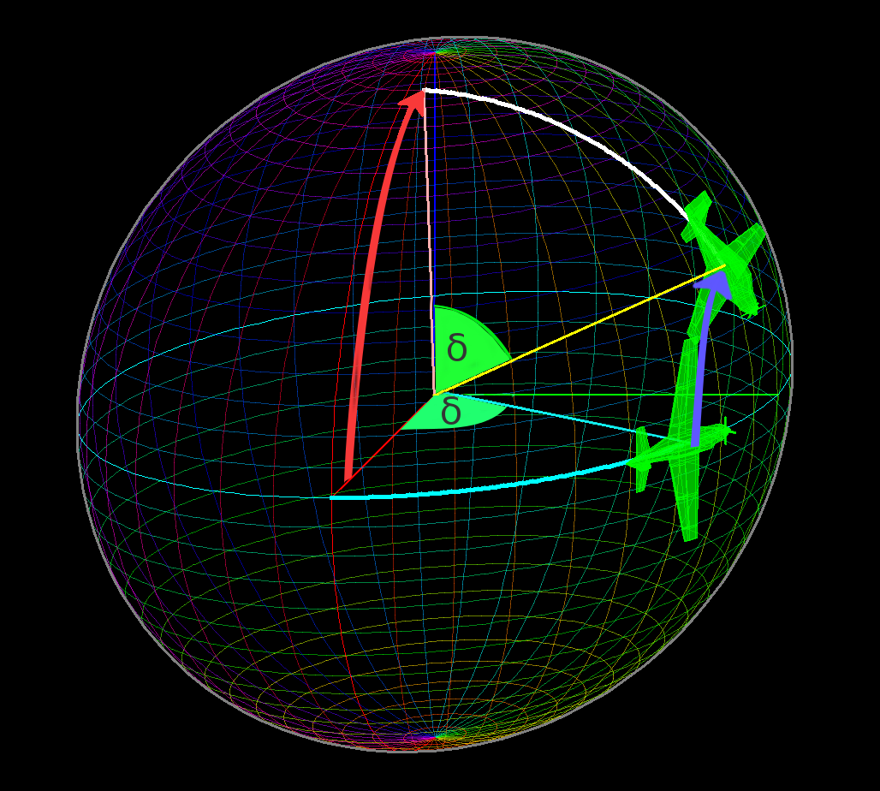

TODO: P UND Q VEKTOREN BENENNEN

Schritt 3:

….. JAVA VISUALISIRERUNG INCOMING

Geodäten

Axonometrische Angaben
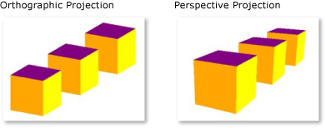

„Stellen Sie sich vor, sie säßen im Unterricht“ [...]
- hre erste Frage sollte umgangssprachlich formuliert lauten:
  - „Wie viele Kästchen nach links, und wie viele Kästchen nach Unten muss ich meinen Stift ansetzen, um die Spitze x-Achse zu zeichnen?“
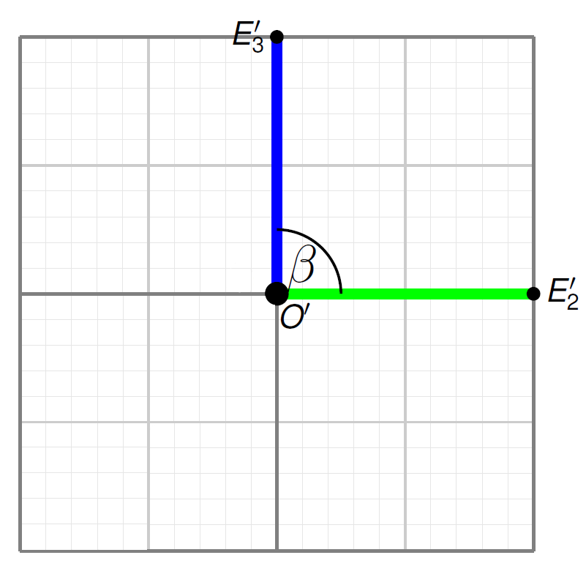
Wenn die Antwort des Lehrers lautet: „Ein halbes Kästchen nach links, und ein halbes Kästchen nach unten“ [...]
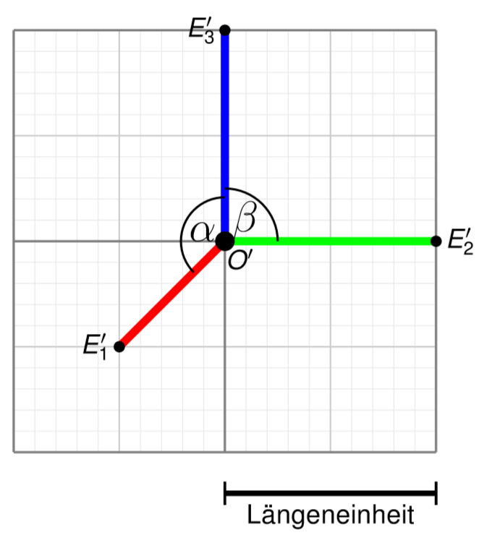

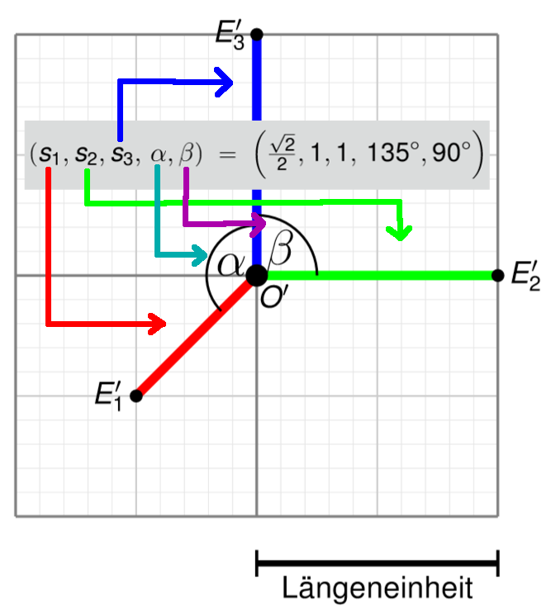
Verdeutlichung Kabinett-Projektion

Isometrische Axonometrie
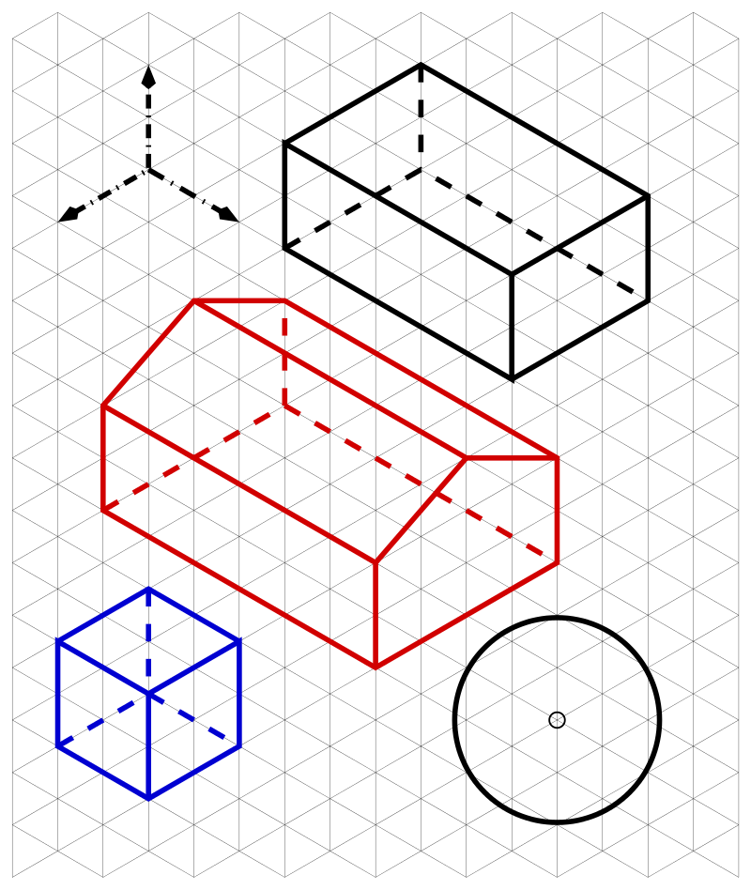

/* AUSSTEHEND */ Schneider-Projektion

Projektionsmatrix

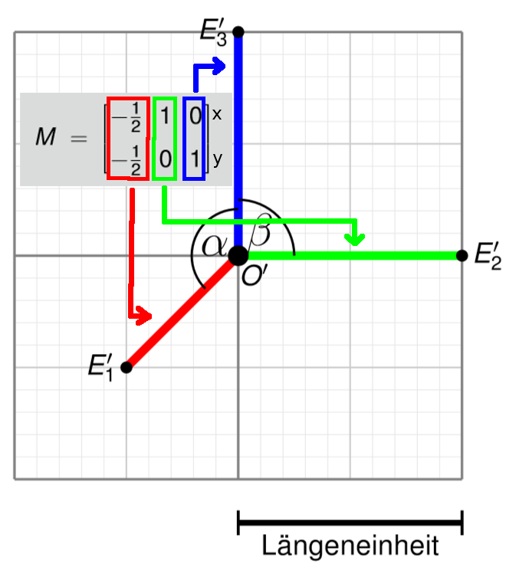

ENDE MONTAG-MEETING
Wie diese Kabinett-Projektion nun am Drahtgittermodell einer Kugel aussieht, zeigen wir mithilfe unserer Java-Simulation.
Java-Erde mit α = 135° und s1 = wird eingeblendet:
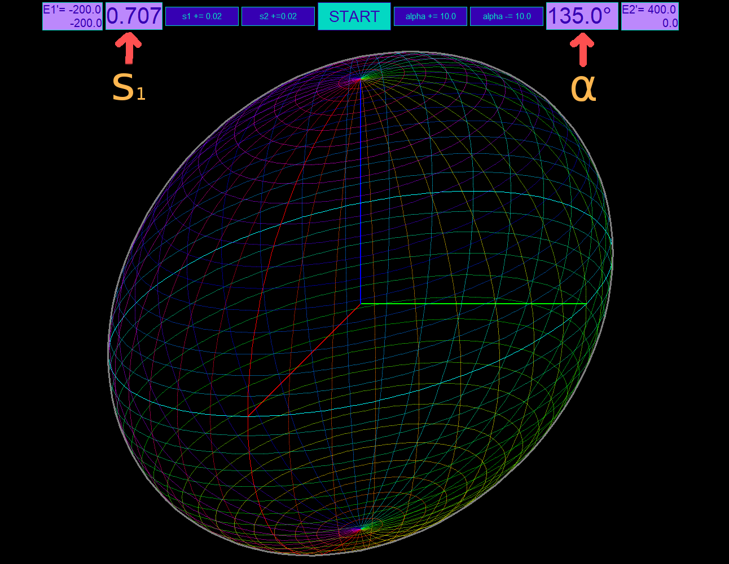
Wie Sie sehen, ähnelt das Ergebnis eher einem verzogenem Ei, als einer Kugel
→ Die Kabinett-Projektion liefert nicht die besten Ergebnisse

Um verschiedene axonometrischen Angaben s1 und α ausprobieren zu können, und das visuelle Ergebnis auszuwerten, werden s1 und α variabel gehalten.
Daraus ergibt sich die parametrisierte Projektionsmatrix:
